Lab02
Các Đối Tượng Trong ASP.Net
- Mục tiêu
- Hiểu, biết và ứng dụng các đối tượng trong ASP.Net gồm: Response,Request, Application, Session, Server, Cookies và 2 tập tin: Global.asax , Web.config
- Xây dựng ứng dụng web đơn giản để hiện thực công dụng của các phương thức, thuộc tính của các đối tượng
  - Tạo Project WebApplication
  - Thiết kế giao diện WebForm
  - Viết mã lệnh xử lý
- Xây dựng Website WebObjects
- Thiết kế Trang Default.aspx
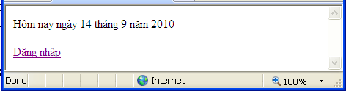
- Trang Default.aspx (Design)
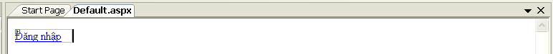
Có 1 Hyperlink liên kết đến trang Dangnhap.aspx
- Trang Default.aspx.cs
Sự kiện PageLoad cho hiện thị nội dung qua lệnh Response.write
protected void Page_Load(. . . )
{
Response.Write("Hôm nay ngày " + DateTime.Now.Day.ToString() + " tháng " +
DateTime.Now.Month.ToString() + " năm " + DateTime.Now.Year.ToString());
}
- Tạo trang web DangNhap.aspx với giao diện như trong hình:
Yêu cầu :
  - Khi nhập chính xác tên đăng nhập là “phetit” và mật khẩu là “123456” khi đó click nút “Đăng nhập” sẽ hiển thị trang ChaoMung.aspx. Trên trang này hiển thị dòng thông báo: “Chào mừng bạn <Tên đăng nhập> đã đến với diễn đàn ASP.Net” và có link “Quay về trang đăng nhập”
  - Khi click vào link “Quay về trang đăng nhập” thì hiển thị lại trang DangNhap.aspx Trường hợp tên đăng nhập hoặc mật khẩu sai thì sẽ thông báo lỗi “Tên đăng nhập hoặc mật khẩu không hợp lệ”.
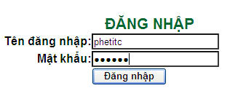
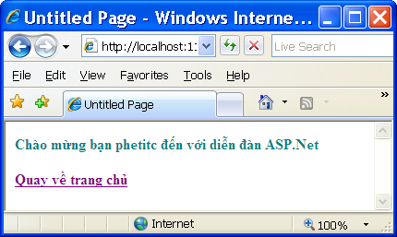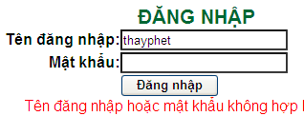
Hướng dẫn:
  - Để link tới một trang khác ta dùng đối tượng Response và phương thức Redirect. Ví dụ muốn liên kết đến trang ChaoMung.aspx
Response.Redirect(“ChaoMung.aspx”);
  - Khi muốn truyền một giá trị (hoặc nhiều) cho trang đó ví dụ muốn truyền chuỗi a hoặc cả chuỗi a và chuỗi b.
Response.Redirect(“ChaoMung.aspx?chuoia=”+ a);
Response.Redirect(“ChaoMung.aspx?chuoia=”+ a +”&chuoib=”+b);
Khi đó ở trang chaomung.aspx để nhận giá trị sẽ ghi theo cú pháp
String chuoia=Request.Querystring[0];
String chuoib=Request.Querystring[1];
- Tạo trang web Downloadfile.aspx với giao diện như trong hình:
Yêu cầu :
  - Khi click vào Hyperlink “Click để Download” sẽ cho phép Download file Lab02.pdf (một tập tin tuỳ ý .zip,.rar,.doc . . .) ➔ Kết quả có thể là mở File trực tiếp
  - Khi click vào ảnh “Tải về” sẽ cho DownloadFile Lab02.pdf (một tập tin tuỳ ý .zip,.rar,.doc . . .) ➔ Kết quả cho phép lưu File (đúng nghĩa là Download)
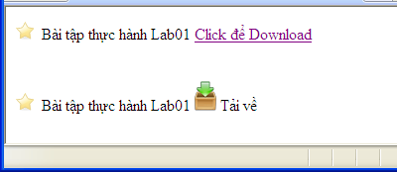
Hướng dẫn:
  - Đối với Link “Click để Download” ta chỉ định thuộc tính NavigateUlr đề tập tin cần Download
  - Đối với link ảnh (ImgButton) “Tải về” ta xử lý sự kiện Click như sau
protected void ImageButton1_Click( . . )
{
String sTap_tin = "Lab01.pdf";
String sDuong_dan;
sDuong_dan = Server.MapPath("~/") + sTap_tin;
Response.AddHeader("Content-Disposition",
"filename=" + sTap_tin);
Response.WriteFile(sDuong_dan);
Response.End();
}
- Tạo trang web Bantin.aspx với giao diện như trong hình:
Yêu cầu :
  - Khi click vào Hyperlink “Xem chi tiết” sẽ cho phép liên kết mở trang ChitietBantin.aspx đồng thời có truyề 1 tham số MaBT có giá trị “Tin01”
  - Trang ChitietBT.aspx sẽ nhận giá trị và xuất ra màn hình
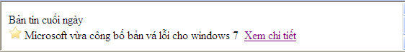
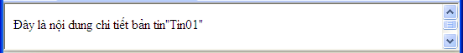
Hướng dẫn:
  - Để truyền tham số qua liên kết hyperlink “Xem chi tiết” trên trang Bantin.aspx ta khai báo thuộc tính NavigateUrl: ~/Chitietbantin.aspx?MaBT="Tin01"
  - Để nhận giá trị tham số qua URL của trang ChitietBantin.asp x
string s= Request.QueryString["MaBT"];
Response.Write("Đây là nội dung chi tiết bản tin" + s);
- Tạo trang web Thongke.aspx với giao diện như trong hình:
Yêu cầu :
  - Hiện thị số người đang Online và Tổng số lượt đã truy cập Website

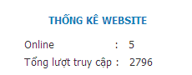
*********Hết*********

